视频解析P17〜P19：https://www.bilibili.com/video/BV18L4y1M7Bd?p=17

文字解析：下方

单例模式
以下关于Singleton（单例）模式的描述中，正确的是 （46） 。（2011年上半年）
（46） A. 它描述了只有一个方法的类的集合
B. 它描述了只有一个属性的类的集合
C. 它能够保证一个类的方法只能被一个唯一的类调用
D. 它能够保证一个类只产生唯一的一个实例
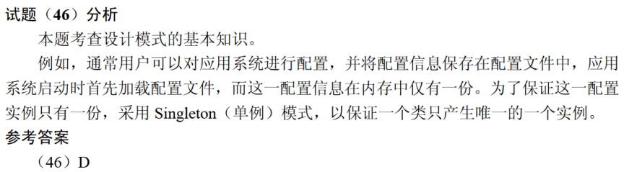

欲使类A的所有使用者都使用A的同一个实例，应 （47） 。（2012年下半年）
（47） A. 将A标识为final
B. 将A标识为abstract
C. 将单例（Singleton）模式应用于A
D. 将备忘（Memento）模式应用于A
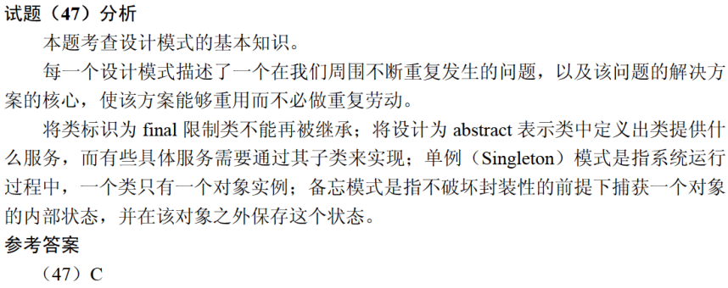
以下关于Singleton（单例）设计模式的叙述中，不正确的是 （44） 。（2015年下半年）
（44） A. 单例模式是创建型模式
B. 单例模式保证一个类仅有一个实例
C. 单例类提供一个访问唯一实例的全局访问点
D. 单例类提供一个创建一系列相关或相互依赖对象的接口
